

Nieuwsbrief
Basisschool Groot Nijeveld &
Peuterspeelzaal Willemijntje
Donderdag 24 april 2008, nummer 14

Met deze Nieuwsbrief informeren de basisschool en de peuterspeelzaal u regelmatig over nuttige, leuke, aardige, grappige, serieuze en andere zaken. Hebt u iets te melden, mail dan naar nieuwsbrief@grootnijeveld.nl of geef het berichtje op school even af.
Voor ons is het natuurlijk belangrijk dat we weten wat er nog aan de nieuwsbrief verbeterd kan worden, schroom niet om dit ons te vermelden.
Agenda voor de komende 4 weken:
24 apr. do. | 08.30 – 16.00 u.  15.45 – 17.15 u. | Inspectiebezoek  Nieuwsbrief no.14  DB SJS plus studiemiddag  Spelletjesmiddag gr 1-2  Bouw-paralleoverleg
28 apr. Ma. | t/m 9 mei vr. | Meivakantie
12 mei ma. |  | Pinksteren VRIJ
13 mei di. | 15.45 – 17.15 u. | Bouw-paralleloverleg
14 mei wo. |  | DBDB SJS  OWS
18 mei zo. |  | Multiculturele dag
19 mei ma. | 15.45 – 17.15 u. | Ouderraadvergadering Dobbelmannweg  SMT  GMR
20 mei di. | 13.15 – 15.15 u. | Piramide thuis
21 mei wo |  | OWS
22 mei do. | 15.45 – 17.15 u. | Nieuwsbrief no.15  Teamvergadering
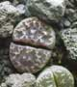
WIST JE DAT?...
sommige plantjes zich slim vermommen? In Zuid-
Afrika groeien Lithops, en die naam betekent Levend
Steentje. Het zijn kleine plantjes die op steentjes
lijken. Daardoor worden ze niet opgegeten door geiten
en vogels!
De komende 4 weken zijn jarig:
Naam | Verjaardag | Groep | Leeftijd
Justin van Wijhe | donderdag 24 april 2008 | 5 | 9
Sofian El Hafi | zondag 27 april 2008 | 4 | 9
Tunahan Tasci | dinsdag 29 april 2008 | 2BB | 6
Ashanti Piar | woensdag 30 april 2008 | 2MS | 6
Oguzhan Gök | woensdag 30 april 2008 | 1BB | 6
Ahmed Seddiki | vrijdag 2 mei 2008 | 7 | 12
Oumaima Chrifi | vrijdag 2 mei 2008 | 6 | 10
Xiao Yu Long | maandag 5 mei 2008 | 8 | 12
Duygu Celik | vrijdag 9 mei 2008 | 2BB | 7
Aleyna Saginci | dinsdag 13 mei 2008 | 1BB | 5
Junior van Os | vrijdag 16 mei 2008 | 3ES | 7
Samira Chaoui | vrijdag 16 mei 2008 | 3MS | 8
Hajar Oufkir | maandag 19 mei 2008 | 5 | 10
Beyza Inci | woensdag 21 mei 2008 | 2JE | 6
Edin Saric | donderdag 22 mei 2008 | 2JE | 6
HIEP HIEP HOERA!!

WEET U HET NOG?

Op 6 en 7 mei wordt er aan de Dobbelmannweg gewerkt!

Op 13 mei kunnen we een stuk veiliger naar school!

We zijn benieuwd!

Na de vakantie werken we over "het verkeer"!

We maken auto's, bussen en vrachtwagens.

Daarvoor hebben we dozen en doosjes nodig. Spaart U mee!

De bloemen
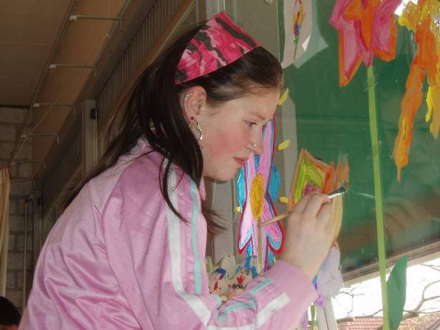
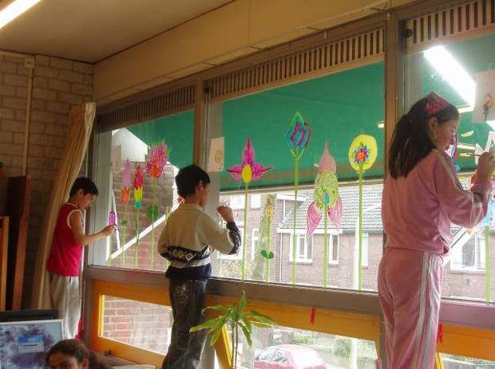
We gingen de bloemen eerst op een blaadje schetsen.
Je mocht je fantasie gebruiken en als je het mooi vont moest je het inleveren
En in het begin hat juffrouw bloemsteeltjes op het raam geplakt .
Op elke raam had juffrouw 6 steeltjes op het raam ge plakt .
En als je het ingeleverd hebt dan zij juffrouw dat je het
op het raam mocht schilderen en de hele klas vont het leuk om op het raam te schilderen.
En op het laatst ging juffrouw van de bloemen een foto maken.
En alle kinderen vonden de bloemen heel mooi.
Kom maar eens kijken bij ons in de klas.

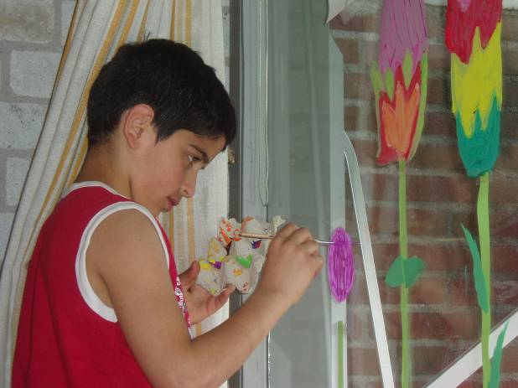
Groetjes Habiba-Justin.
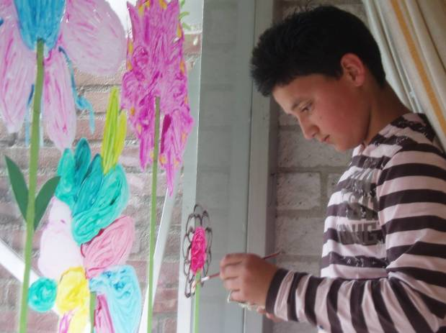

Wist je dat...
Pirahã indianen uit de Braziliaanse Amazone niet tot tien kunnen tellen? Ze kennen alleen maar 'een', 'twee' en 'veel'. Dat vinden ze genoeg. En namen voor kleuren hebben ze ook niet!
Tais Teng.
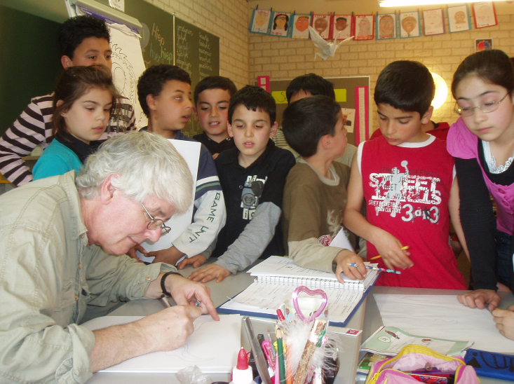
Wij gingen boeken lezen van Tais Teng.
Toen zij jufrouw Lonneke van de bibliotheek ze zei Tais Teng komt op bezoek.
Toen gingen wij vragen bedenken voor aan hem te stellen.
22 April kwam hij bij groep 8,7,6 bij ons kwam hij om 14.00. en hij ging weer 15.10.
Wij gingen hem toen de vragen stellen en toen wij klaar waren ging hij tekenen en wij moesten hem natekenen eerst gingen wij een doodskop tekenen en toen nog een draak.
Hij kan kei mooi tekenen en hij heeft hele spannende boeken geschreven.
Toen ging hij nog een soort vleermuis tekenen en zijn handtekening erop geschreven en toen ging de juf het kopiëren.
Wij mochten de boeken nog een paar dagen houden maar we moesten het over een maand ongeveer terug brengen naar de bibliotheek.
En toen ging hij weg.
Groetjes Sagar & Anthony.
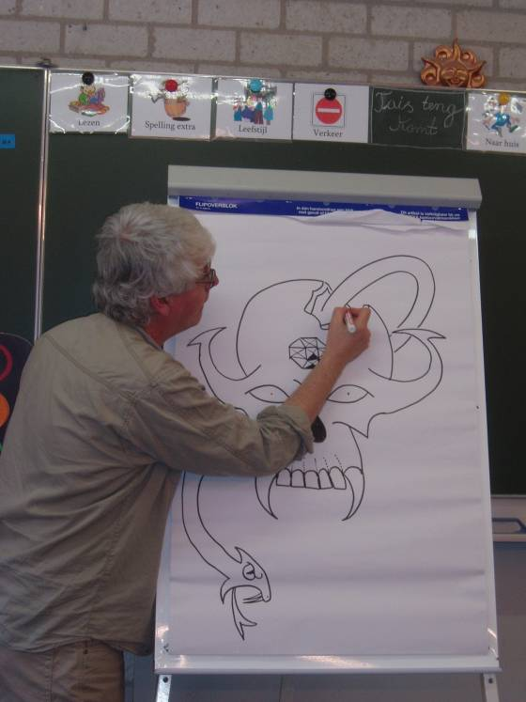
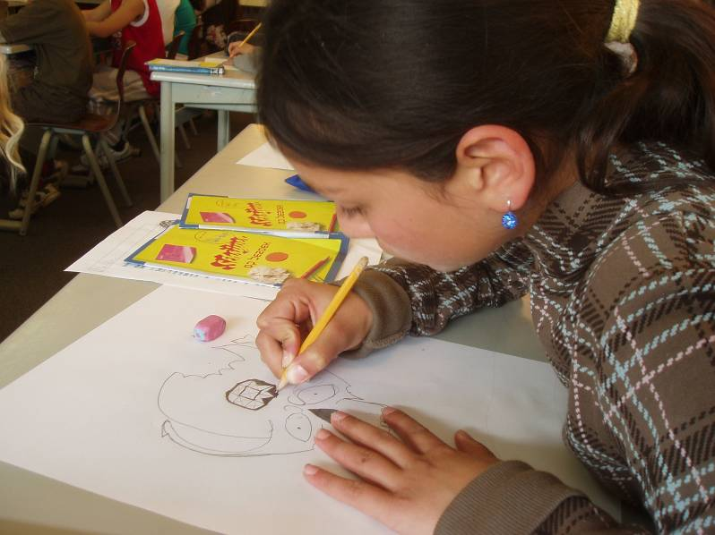
Hallo allemaal!

Wij zijn op maandag 21april op schoolreisje geweest naar de Leemkuil.
We gingen met alle kleuters en de kinderen van groep 3.
We mochten met een echte dubbeldekker mee!!! Dit was supergaaf!
Je kon bovenin alles heel goed zien.

In de Leemkuil hebben we lekker gespeeld.
Het was heel mooi weer dus we mochten onze jas lekker uit.
Er waren heel veel mooie nieuwe speeltoestellen. Een hele grote trampoline, skelters, hele hoge glijbanen die ook door het donker gingen en we konden lekker spelen met zand en water.

Tussendoor kregen we friet, limonade en een ijsje en toen we naar huis gingen kregen we nog een zakje snoep.
We maakten ook nog een grapje.
We gingen onder de banken zitten zodat de vaders en moeders ons niet konden zien en dachten dat we niet meer met de bus terug waren gekomen.

We hebben heel veel plezier gehad!

Ouders van de Ouderraad bedankt voor jullie hulp!

Groetjes alle kinderen en juffen van de groepen 1-2 en 3
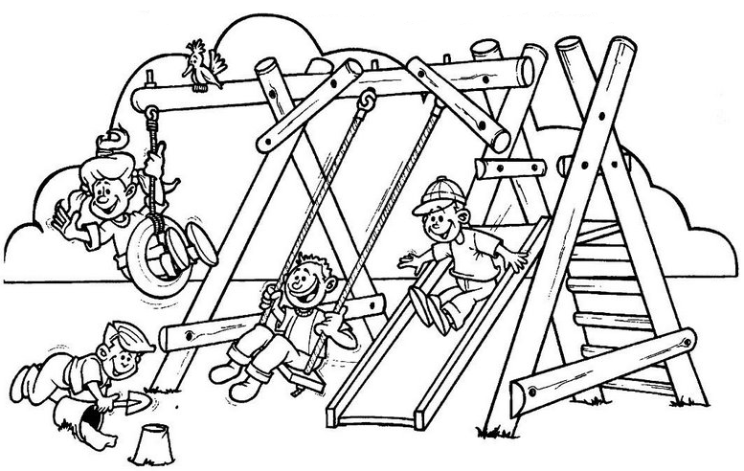
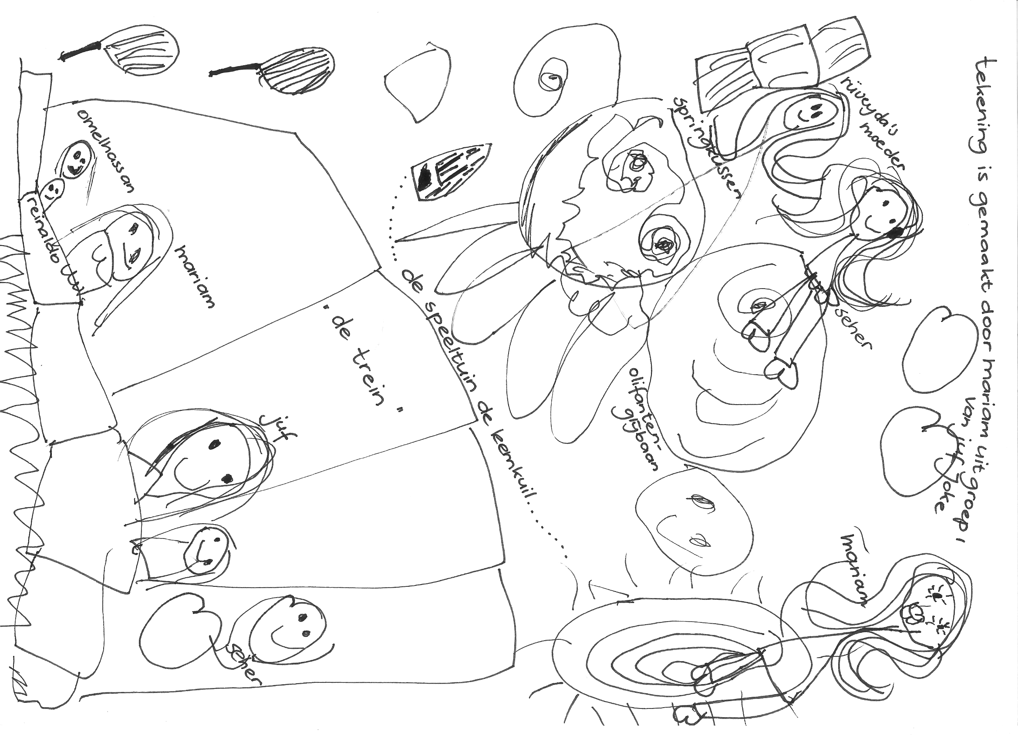
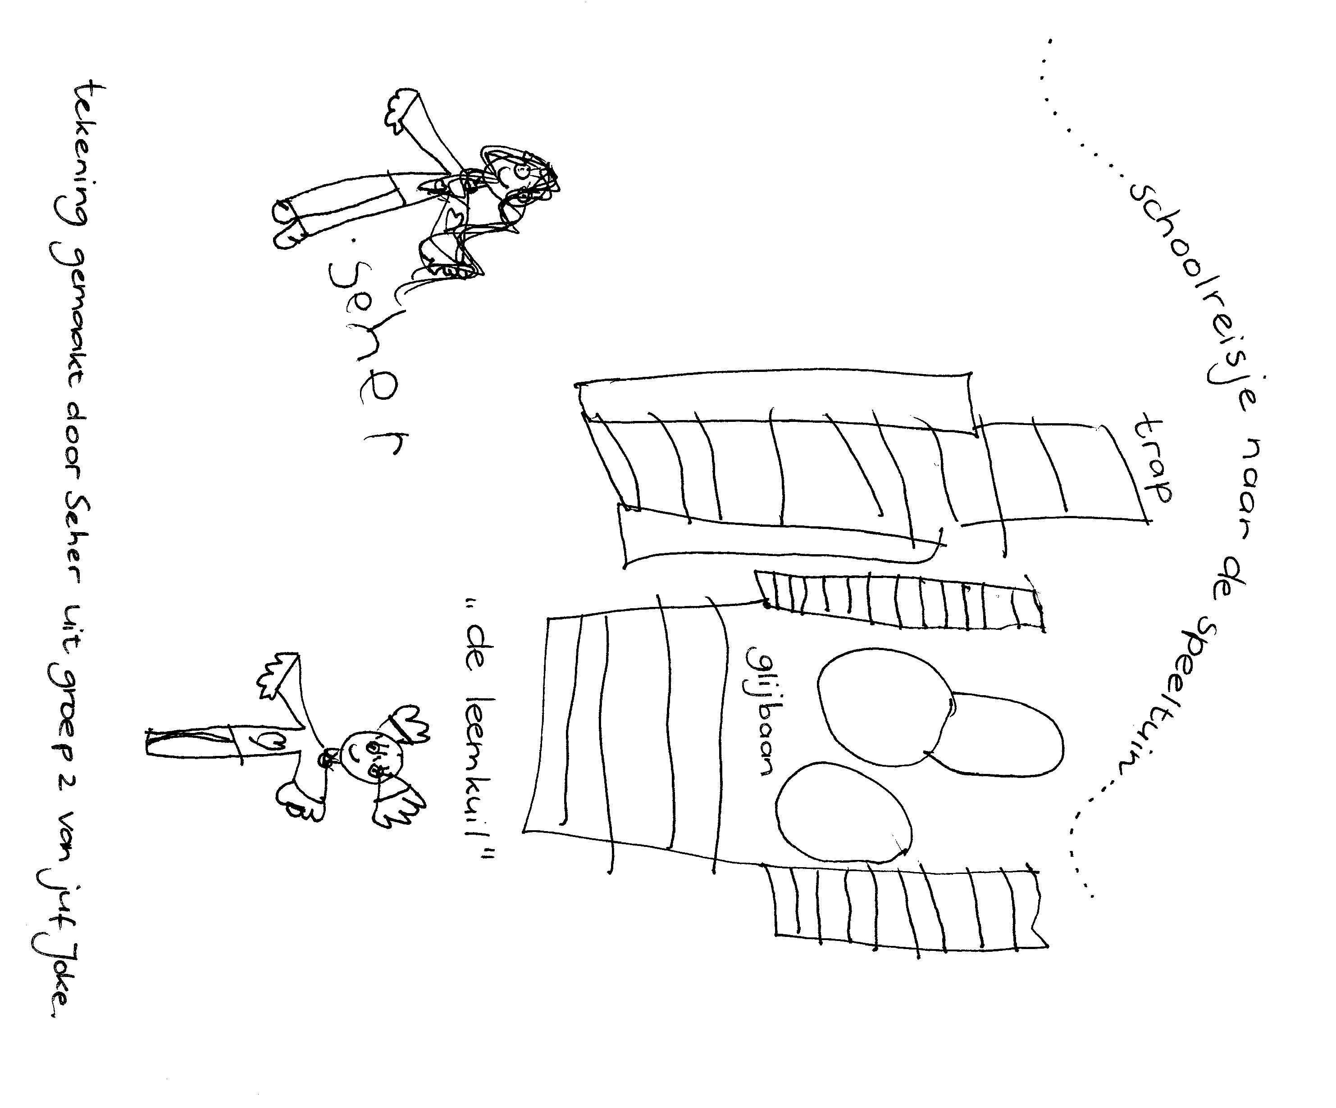
OPLOSSING WOORDZOEKER NO.13
Z E V U X W M X U X P K E I D I S T D Z
1. INSCHRIJFFORMULIER
2. JEUGDWERK
3. NIVEAULEZEN
4. OUDERRAAD
5. POLITIE
6. REGENWOUD
7. TECHNIEK
8. VERJAARDAG
9. WEEKENDSCHOOL
10. ZOMERKAMP

E I A U N H D T D C F R F T Q Q B D Z F
V E R J A A R D A G R E R I N Y J Z S L
A U B A R Z G M K T P W T B Q P Z T W T
Y D T E C H N I E K B D O I U Y R Z E B
N A F Z H F C Y T H V G J Y L S A J E G
Z Y K E R D M X J J C U Q X A M U R K U
N Y U X U H N W A O C E D Q Z G O E E Q
D A A R R E D U O C Q J M C I I N G N X
O Y Z T F O Q N I I E P D X Q W P E D R
M N O U W M P H X B B L B W Z M S N S K
N E Z E L U A E V I N W K P A Q W W C O
X O M K G U E N S L N X S K L W I O H J
U B Z U K R C Z U E X N R G R D B U O I
O P O L I T I E G O L E S M B S V D O Q

R E W K S C C Z G R M A U T X Q J Y L R
F V F J A E X D K O H C C B U N K S I T
O X B T C B P L Z M V U T H Q C T L O E
G I N S C H R I J F F O R M U L I E R D
J M H J W L F K M Q X Z B G E Z Z B L J

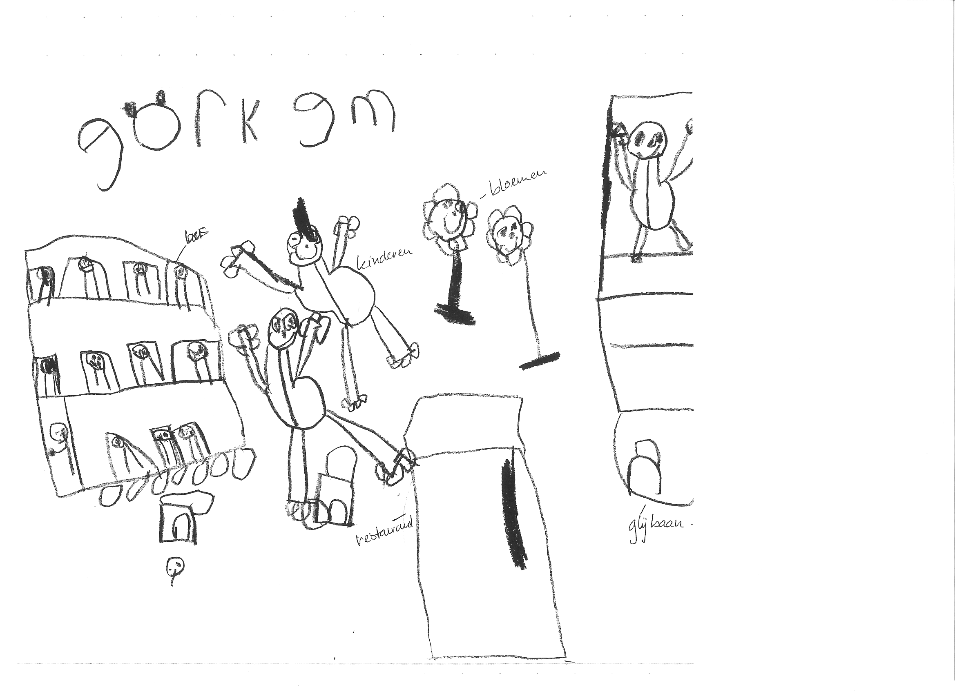
WOORDZOEKER NO.14
N N M O E Q Z Y C O T E U I O U C P H R
1. BLOEMEN
2. DOODSKOP
3. INSPECTIEBEZOEK
4. MEIVAKANTIE
5. MULTICULTUREEL
6. PINKSTEREN
7. SCHOOLREISJE
8. SPEELTUIN
9. VERKEERSPLAN
10. VLEERMUIS

X S S Q J Q B L H E Y J F N V F D O J H
H W K N S P U D V V K Y Q S Z I E K E X
M I C F I J I H W N X L E P L U F S X G
S Q C O E J V N E I M B Z E H R H D E Q
C U O A R M L M K P P M L C A U A O U J
T H T M L E E U Q S D V R T C A R O T C
F R K J O I E L A U T P O I Q Q H D E X
T Q L L O V R T F B O E C E P Z Z Q V H
J L O S H A M I K W Y S R B Z N G J R W
A U N G C K U C K K W Y Q E C P L C U S
Q K E B S A I U Q F Q I X Z N H H D O P
L S L C N N S L K Q A J B O K W U E A E
H D X X N T T T C K G C O E S L R V E E
L O U X R I X U W K D A K K Q L I Z I L
A V E R K E E R S P L A N X R L O Z R T
Y R Y Z V Z K E S K D R D T J G Q P F U
Y B D L U G O E F O B J P I D E G L O I
N E M E O L B L T K R D H Y N L A A X N
V S R Z S Y T M D H G W S S P B P P L L
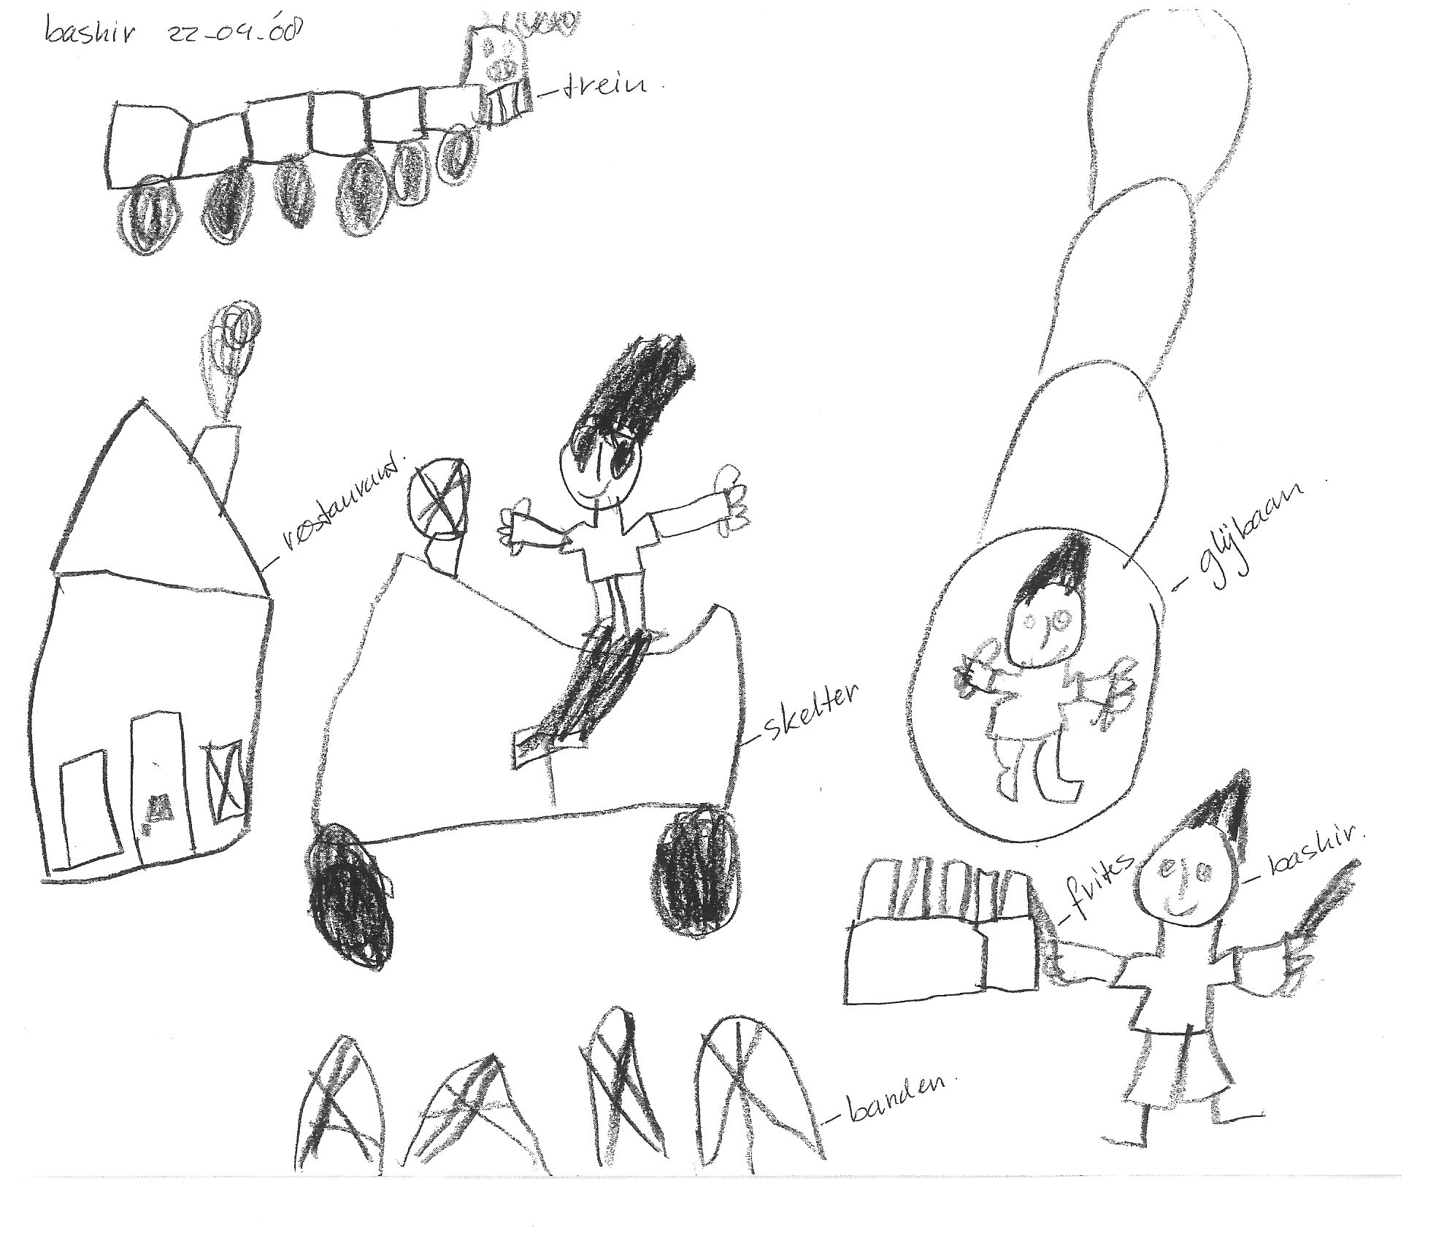

Een fijne meivakantie!
Tot ziens op dinsdag 13 Mei

